伊宁市第八届女性艺术家作品展开展

3月6日上午，“丹青墨道·春色满园” 伊宁市第八届女性艺术家作品展在伊宁市文化馆拉开帷幕，为第115 个“三八”国际妇女节增添了浓厚的艺术氛围。

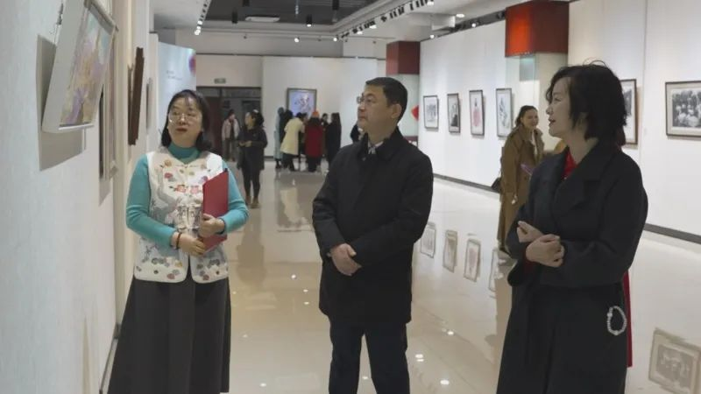此次展览旨在展现女性艺术家的独特视角和创作才华，呈现一场通向心灵秘境的艺术盛宴。展览荟萃了百余位女性艺术家的创作菁华，作品形式丰富多样，涵盖了水粉画、中国画、油画、雕塑、陶艺、葫芦烙画、水彩、色粉、书法及手工艺品等。这些作品不仅展现了艺术家们对色彩与形态的精妙掌控，更通过细腻的笔触，表达了她们对生命、自然与社会的深刻感悟。

伊宁市文化馆馆长秦阳阳说：“本次共收集作品近200幅，我们在这些作品当中精挑细选出来了115幅作品在此展览，我们的展览持续到3月26日，也欢迎大家到伊宁市文化馆来免费观展。”

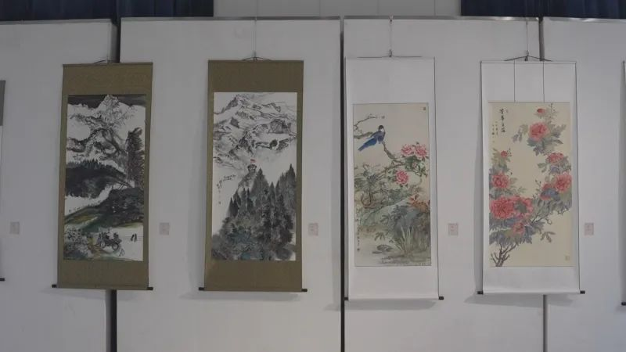在参展艺术家中，退休教师方燕敏分享了自己的创作经历。方燕敏告诉记者：“我小时候在新源县生活，经常去看破冰花，觉得特别地美，但是一直就没有去画，今年我就尝试着把它画一下，受到了大家的喜爱，非常感谢。”

退休工人薛桂芳是一位十字绣爱好者，她耗时四年绣制的《清明上河图》十字绣，此次也在展览中展出。 　　薛桂芳说：“我特别喜欢绣十字绣，我就选了《清明上河图》，绣了四年左右才完成，绣好了以后我就把十字绣捐到文化馆让大家来欣赏，感觉挺高兴的。”

此次展览不仅是对伊宁女性艺术成就的礼赞，更是对未来无限可能的期许。通过这样的平台，女性艺术家们的作品得以展示，她们的艺术精神得以传承，也为广大市民带来了一场丰富的文化盛宴。